一.解决EGOU未信任使用问题
IPHONE升级到IOS9版本后，打开EGOU APP在下载后首次运行时，都会提示“不受信任的应用程序开发者”。这是因为企业证书发布的APP没有经过AppStore审核，于是iOS对用户做出一个安全性的提示，下面是使用的方法
- IPHONE手机
- IOS9 版本的系统
方法/步骤

1. 在iOS8及更早版本中，安装一个企业开发者的APP后点击图标运行，会有下图1的提。这时候在这里，只要点击“信任”即可，以后不需要再进行这个操作。

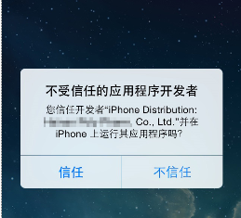

2.在IPHONE系统升级到iOS9后，这个操作发生了变化，比较复杂，详细步骤如下说明
下载APP后点击图标，会出现下图的提示，这里只有“取消”，没有看到“信任”的选择了，这时候你需要先记住这个企业的名字，企业的名字就是以co.Ltd结尾的。
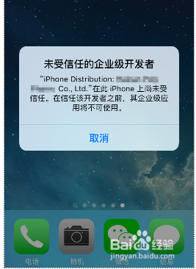

3. 在手机桌面上找到“设置”并且点击“设置”图标进入系统设置 ，如下图。
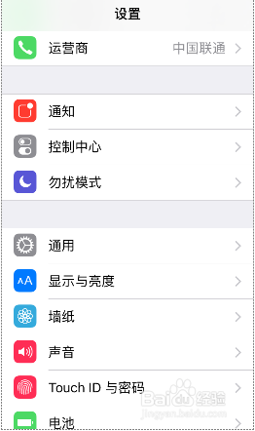

4. 找到“通用”，进入“通用”，再进入“描述文件"，详见下图
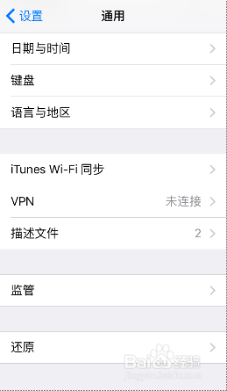

5.在“描述文件”中选择刚才第三步中提示的企业名称，如下图点击该企业名称页面跳转到新的窗口。
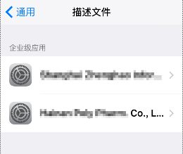

6.点击屏幕中间的蓝色文字选择信任这个企业开发者 ，如下图中标红的位置。
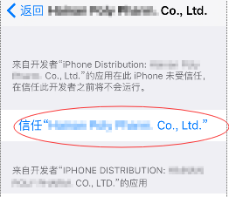

7.在弹出的框中点击“信任” ，如下图1标红的位置。
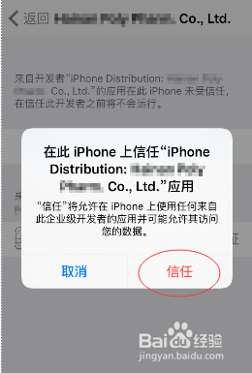

8.稍等片刻屏幕显示如下图，这时候就可以正常使用这个APP了 。
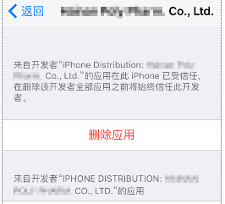

二.解决EGOU网络无法访问的情况
需确保 EGOU 应用有权限访问网络

1.联网设置1

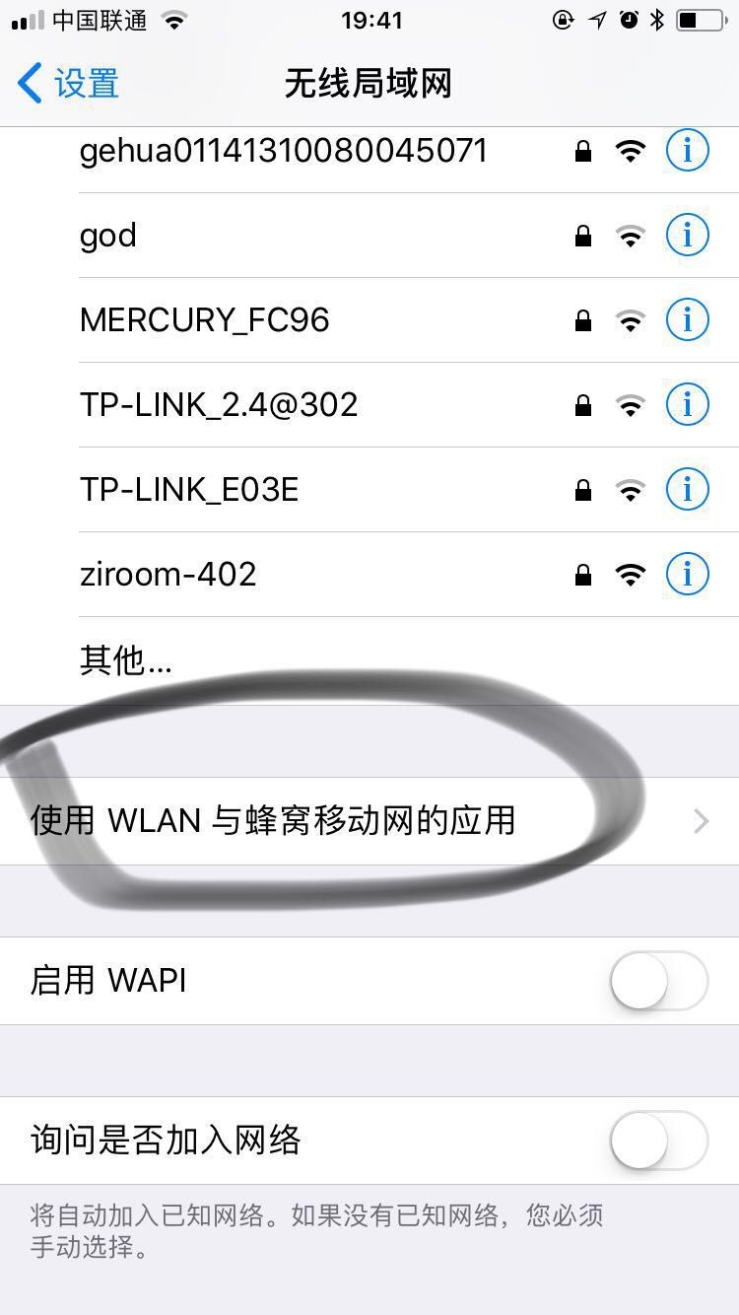

2.联网设置2

